CESTA DE LA COMPRA PARA ODOO

Realizar un proyecto en ODOO que gestione una simple y básica cesta de la compra.

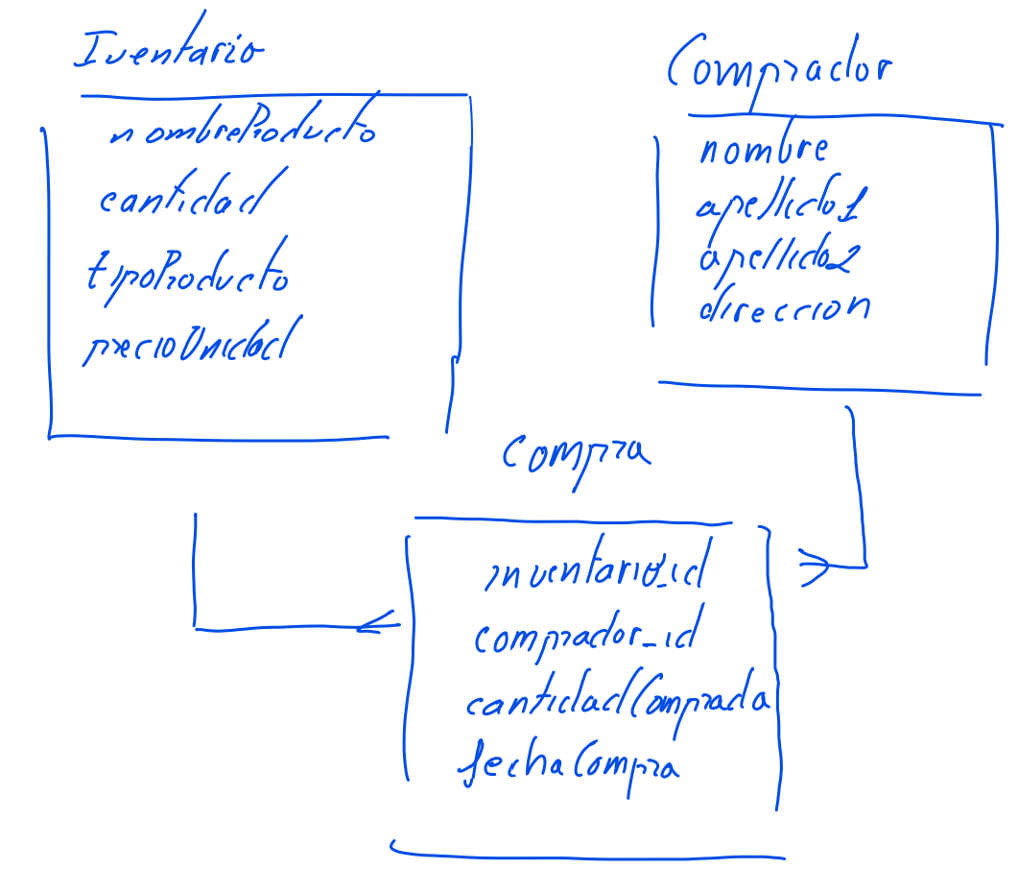
Hay que tener lo siguiente en cuento.
Cuando se realiza una compre, se selecciona tanto el producto como el comprador (que en un principio posemos crear la tabla o incluso si lo desea el alumno puede usar las tablas ya existentes en el entorno de ODOO).

- La clase inventario debe de comprobar que no al insertar un nuevo producto en el sistema, el nombre no esta ya utilizado (sql_constraints).

- Debe de mostrarse los productos en la vista de árbol del inventario ordenado por precio (_order)

Para la clase de compra:

- Ordenar las compras por cliente, y fecha
- Vista de calendar de comprar mostrando el name , generado igual que hacíamos con name_get() en clase . cliente--producto.name

- Cuando se realiza una compra deberemos de descontar la cantidad de producto comprado de la tabla de inventario.
- Poder indicar si compramos a cuenta o con tarjeta de credito
- Al realizar la compra, debemos de descontar el dinero del cliente (el dinero que esta a cuenta)

- No se podrá seleccionar un producto que no tiene stock.

- No podemos comprar más productos de los que tenemos en el inventario. (@api constraints)

Para la clase de Comprador:

- Añadir un campo NIF

- No puede repetirse el nif

- Añadir un campo del pais del comprador, dicho campo obtendrá la informacion de la tabla res_country del sistema

- Añadir un campo fecha de nacimiento

- Mostrar la edad

- Mostrar si es mayor de edad

- En el caso de que sea menor de edad, obligar a que de el nif del tutor,

- Mostrar el dinero que lleva gastado un comprador

- Tiene un limite de dinero a cuenta

Los puntos en naranja son porque el código está pero no parece hacerlo.
Me he encontrado con varios problemas:
No entendía muy bien cómo funcionaba el dinero a cuenta, lo he intentado resolver de la forma que mejor he entendido. Poniendo un dinero en la cuenta (no a cuenta/a deber) y cuando compras se reduce ese número.

Se solapa la vista de dinero gastado y edad, y aunque se calculan bien se muestra junto como un solo número., por ejemplo se visualiza 30.00 para una edad de 3 años y un dinero gastado de 0.00.

Te añado las imágenes.
